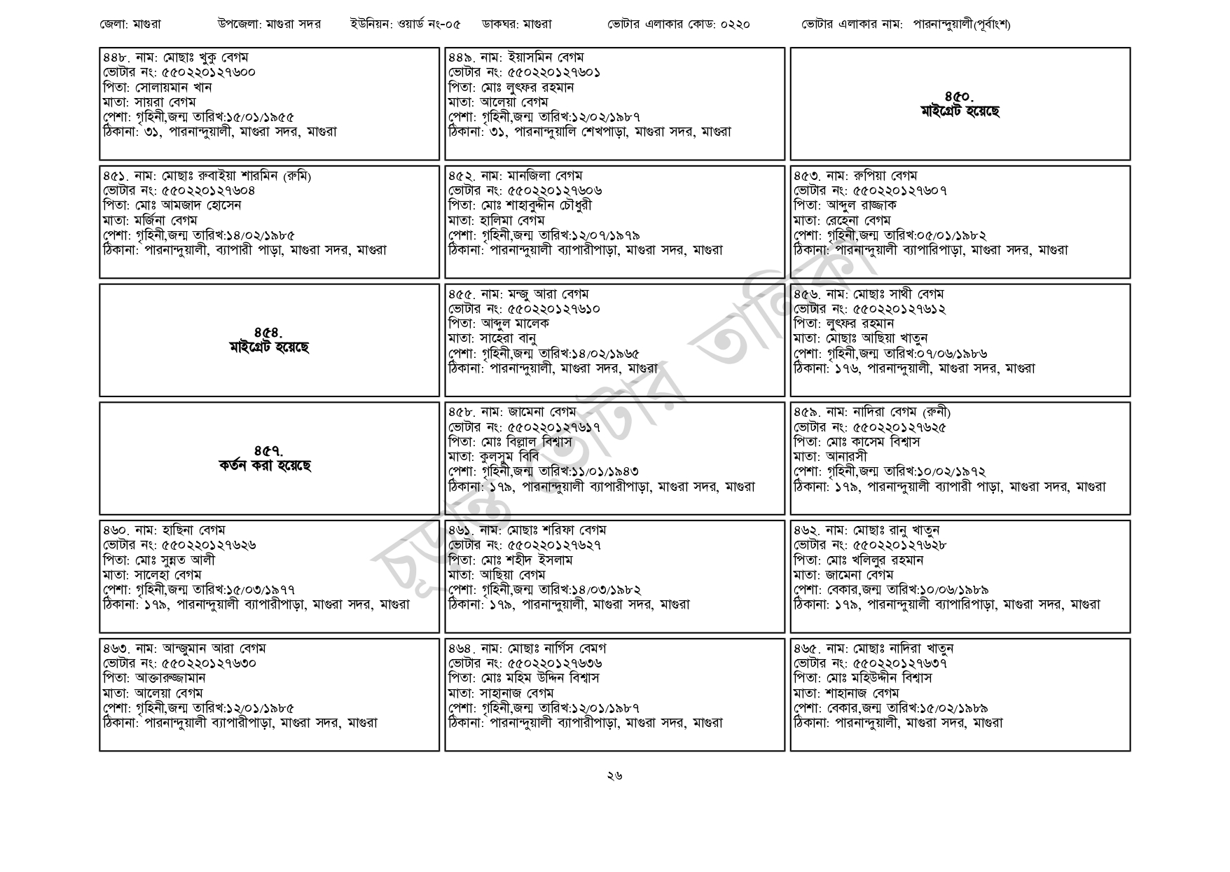
জেলা: মাগুরা
উপজেলা: মাগুরা সদর
ইউনিয়ন: ওয়ার্ড নং-০৫
ডাকঘর: মাগুরা
ভোটার এলাকার কোড: ০২২০
ভোটার এলাকার নাম: পারনান্দুয়ালী(পূর্বাংশ)
৪৪৮. নাম: মোছাঃ খুকু বেগম
[ভোটার নং: ৫৫০ 220 127600
পিতা: সোলায়মান খান
মাতা: সায়রা বেগম
পেশা: গৃহিনী,জন্ম তারিখ:১৫/০১/১৯৫৫
ঠিকানা: ৩১, পারনান্দুয়ালী, মাগুরা সদর, মাগুরা
| ৪৫১. নাম: মোছাঃ রুবাইয়া শারমিন (রুমি)
[ভোটার নং: ৫৫0220127604
পিতা: মোঃ আমজাদ হোসেন
মাতা: মর্জিনা বেগম
পেশা: গৃহিনী,জন্ম তারিখ:১৪/০২/১৯৮৫
ঠিকানা: পারনান্দুয়ালী, ব্যাপারী পাড়া, মাগুরা সদর, মাগুরা
808.
মাইগ্রেট হয়েছে
809.
কর্তন করা হয়েছে
ভোটার নং: ৫৫০ 220 127626
| ৪৬০. নাম: হাছিনা বেগম
পিতা: মোঃ সুন্নত আলী
মাতা: সালেহা বেগম
পেশা: গৃহিনী,জন্ম তারিখ:১৫/০৩/১৯৭৭
ঠিকানা: ১৭৯, পারনান্দুয়ালী ব্যাপারীপাড়া, মাগুরা সদর, মাগুরা
৪৬৩. নাম: আঞ্জুমান আরা বেগম
[ভোটার নং: ৫৫0220127630
পিতা: আক্তারুজ্জামান
মাতা: আলেয়া বেগম
পেশা: গৃহিনী,জন্ম তারিখ:১২/০১/১৯৮৫
ঠিকানা: পারনান্দুয়ালী ব্যাপারীপাড়া, মাগুরা সদর, মাগুরা
| ৪৪৯. নাম: ইয়াসমিন বেগম [ভোটার নং: ৫৫০220127601 পিতা: মোঃ লুৎফর রহমান
মাতা: আলেয়া বেগম
পেশা: গৃহিনী,জন্ম তারিখ:১২/০২/১৯৮৭
ঠিকানা: ৩১, পারনান্দুয়ালি শেখপাড়া, মাগুরা সদর, মাগুরা
[৪৫২. নাম: মানজিলা বেগম [ভোটার নং: ৫৫0220127606 পিতা: মোঃ শাহাবুদ্দীন চৌধুরী মাতা: হালিমা বেগম
পেশা: গৃহিনী,জন্ম তারিখ:১২/০৭/১৯৭৯
ঠিকানা: পারনান্দুয়ালী ব্যাপারীপাড়া, মাগুরা সদর, মাগুরা
| ৪৫৫. নাম: মঞ্জু আরা বেগম
[ভোটার নং: ৫৫০220 127610
পিতা: আব্দুল মালেক
মাতা: সাহেরা বানু
পেশা: গৃহিনী,জন্ম তারিখ: ১৪/০২/১৯৬৫ ঠিকানা: পারনান্দুয়ালী, মাগুরা সদর, মাগুরা
৪৫৮. নাম: জামেনা বেগম
[ভোটার নং: ৫৫০ 220 12761
পিতা: মোঃ বিল্লাল বিশ্বাস
মাতা: কুলসুম বিবি
পেশা: গৃহিনী,জন্ম তারিখ:১১/০১/১৯৪৩
| ৪৫৩. নাম: রুপিয়া বেগম
850. মাইগ্রেট হয়েছে
ভোটার নং: ৫৫022012760१
| পিতা: আব্দুল রাজ্জাক
মাতা: রেহেনা বেগম
পেশা: গৃহিনী,জন্ম তারিখ:০৫/০১/১৯৮২
ঠিকানা: পারনান্দুয়ালী ব্যাপারিপাড়া, মাগুরা সদর, মাগুরা
[৪৫৬. নাম: মোছাঃ সাথী বেগম [ভোটার নং: ৫৫০220127612 পিতা: লুৎফর রহমান মাতা: মোছাঃ আছিয়া খাতুন
তাি
ঠিকানা: ১৭৯, পারনান্দুয়ালী ব্যাপারীপাড়া, মাগুরা সদর, মাগুরা
৪৬১. নাম: মোছাঃ শরিফা বেগম
ভোটার নং: ৫৫0220127627
পিতা: মোঃ শহীদ ইসলাম
মাতা: আছিয়া বেগম
পেশা: গৃহিনী,জন্ম তারিখ:১৪/০৩/১৯৮২
ঠিকানা: ১৭৯, পারনান্দুয়ালী, মাগুরা সদর, মাগুরা
৪৬৪ নাম: মোছাঃ নার্গিস বেমগ [ভোটার নং: ৫৫0220127636 পিতা: মোঃ মহিম উদ্দিন বিশ্বাস
মাতা: সাহানাজ বেগম
পেশা: গৃহিনী,জন্ম তারিখ:১২/০১/১৯৮৭
ঠিকানা: পারনান্দুয়ালী ব্যাপারীপাড়া, মাগুরা সদর, মাগুরা
পেশা: গৃহিনী,জন্ম তারিখ:০৭/০৬/১৯৮৬ ঠিকানা: ১৭৬, পারনান্দুয়ালী, মাগুরা সদর, মাগুরা
৪৫৯. নাম: নাদিরা বেগম (রুনী)
ভোটার নং: ৫৫০220 127625
পিতা: মোঃ কাসেম বিশ্বাস
মাতা: আনারসী
পেশা: গৃহিনী,জন্ম তারিখ:১০/০২/১৯৭২
ঠিকানা: ১৭৯, পারনান্দুয়ালী ব্যাপারী পাড়া, মাগুরা সদর, মাগুরা
৪৬২. নাম: মোছাঃ রানু খাতুন
ভোটার নং: ৫৫০220127628
পিতা: মোঃ খলিলুর রহমান
মাতা: জামেনা বেগম
পেশা: বেকার,জন্ম তারিখ: ১০/০৬/১৯৮৯
ঠিকানা: ১৭৯, পারনান্দুয়ালী ব্যাপারিপাড়া, মাগুরা সদর, মাগুরা
৪৬৫. নাম: মোছাঃ নাদিরা খাতুন
ভোটার নং: ৫৫০220127637 পিতা: মোঃ মহিউদ্দীন বিশ্বাস
মাতা: শাহানাজ বেগম
পেশা: বেকার,জন্ম তারিখ: ১৫/০২/১৯৮৯ ঠিকানা: পারনান্দুয়ালী, মাগুরা সদর, মাগুরা
২৬

